**Apostila de Lógica de Programação - Parte 2**

Relação de Exercícios

Páginas 27, 28, 29, 32, 34, 37, 38, 39, 43, 46

47, 52, 53, 56, 57, 58, 59, 60, 61, 62, 63

**Página 27:**

Se um tijolo pesa 1kg + ½ tijolo então:

Se tirar ½ tijolo do prato da direita, e ½ tijolo do prato da esquerda, a balança ainda ficará equilibrada pois foi retirado a mesma quantidade de ambos os lados.

Ou seja, meio tijolo é igual a 1kg.

Um tijolo = 2kg + meio tijolo = 3kg

**Página 28:**

a) “Hoje estou aprendendo a programar computadores” **- Alfanumérico**

b) 23 **- numérico**

c) “Os alunos foram aprovados com media = **- incorreto, falta aspas**

d) 1,77 - **incorreto, o correto seria a utilização do ponto**

e) “45.324.884-9” **- alfanumérico**

f) 1.2345 **- numérico**

g) A média da turma foi de 8.23 pontos **- incorreto,falta aspas**

h) ‘Folha de pagamento processada’ **- incorreto, o correto seria a utilização das aspas duplas**

**Página 29:**

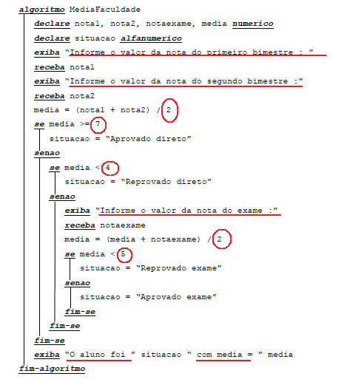

**Página 32:**

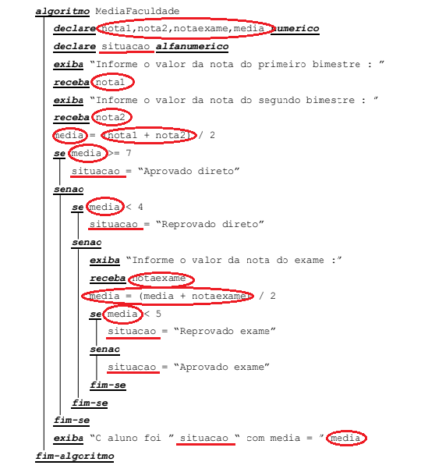

**Página 34:**

a) **declare** lado1,lado2,lado3 **numerico**

**receba** lado1

**receba** lado2

**receba** lado3

b)

**exiba** “Mensalidade paga com sucesso”

c) **declare** horas, minutos, segundos **numerico**

**receba** horas

**receba** minutos

**receba** segundos

d)

**declare** altura, peso **numerico**

**receba** altura

**receba** peso

e) **exiba** “O seu QI é de:”qi

f) **exiba** “O seu saldo médio é:”saldoMedio

g) **declare** quantEstoque, precoCompra **numerico**

**receba** quantEstoque

**receba** precoCompra

**Página 37:**

**1)**

1. X = 2 / 2 + 2 * 2 (**5**)
2. X = 2 - 2 * 3 – 3 (**-7**)
3. X = 2 * 3 % 6 – 1 (**-1** )
4. X = 3 + 3 ^ 3 / 3 – 3 (**9**)
5. X = 2 + 2 / 2 ^ 2 (**2.5**)
6. X = 2 ^ 2 % 2 + 2 (**2**)

**2)**

1. **TC =** (5/9)*(F-32)
2. **CAV =** (M * (H/T)) /745.6999
3. **S =** (a+b+c)/2
4. **ar =** (s *(s-a) * (s-b) *(s-c) ) ^ (1/2)

**Página 38:**

**a**) **M = C * (1 + J / 100) ^ T**

$m = c(\frac{1+J}{100}) ^{T}$

**b) F = G * ((M1*M2)/D^2)**

$F=G\frac{M1*M2}{{D^{}}^{2}}$

**c) V = 4 / 3 * P * R ^ 3**

$V= \frac{4}{3}.P.R^{3}$

**d) X = A + (B /(C + (D / (E + F))))**

$x= a + (\frac{b}{c+\frac{d}{e+f}})$

**Desafio:**

**Resposta:** Quando o normal olhou, ele não conseguiu deduzir sua cor porque viu que o Cego estava com o chapéu Branco e o Caolho com o chapéu Vermelho, assim não conseguiu deduzir porque ainda havia duas opções para ser ele, Branco ou Vermelho.

Quando o Caolho olhou, ele viu o cego com o chapéu Branco e o Normal com o chapéu Vermelho assim também não conseguiu deduzir qual cor era o seu chapéu.

O cego como percebeu que nenhum dos dois conseguiu deduzir, pois se o dele fosse vermelho algum dos dois prisioneiros teria conseguido responder a pergunta e sairia livre.

Ou seja, **o chapéu do cego é Branco**.

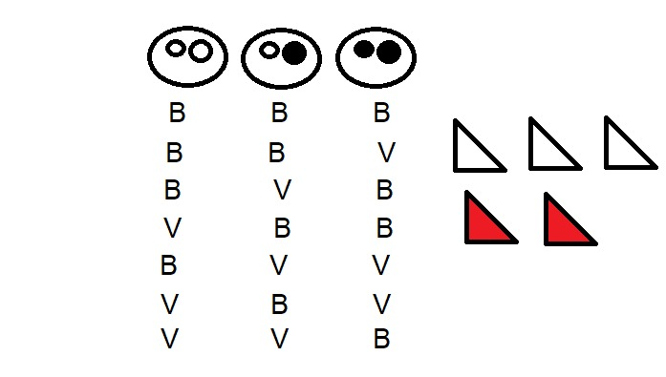

**Página 39:**

1. **saldoMedio <-** (saldoInicial + saldoFinal) / 2
2. **mediaFinal <-** (nota1 * 2 + nota2 * 2 + nota3 * 3 + nota4* 3) / 10
3. **IMC <-** peso/altura^2
4. **QI <-** idadeMental/ idade * 100
5. **ConsumoVeiculo <-** distancia/quantCombustivel

**Página 43:**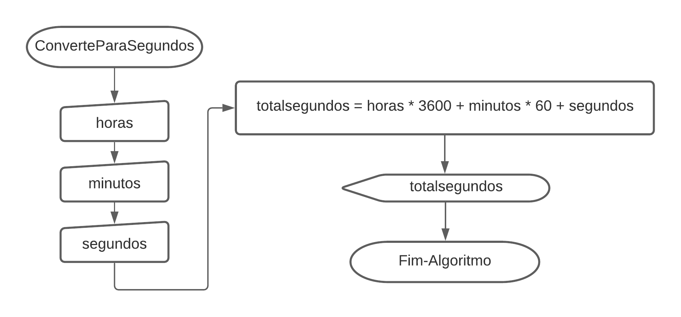

**Página 46:**

|  |  |  |  |
| --- | --- | --- | --- |
| **Variáveis** | **1º Teste** | **2º Teste** | **3º Teste** |
| **hi** | **8** | **5** | **3** |
| **mi** | **10** | **12** | **4** |
| **si** | **15** | **1** | **5** |
| **hf** | **17** | **20** | **23** |
| **mf** | **30** | **25** | **21** |
| **sf** | **28** | **32** | **30** |
| **tsi** | **29415** | **18721** | **11045** |
| **tsf** | **63028** | **73501** | **18554** |
| **dif** | **33613** | **54780** | **7509** |
| **1213** | **780** | **309** |
| **13** | **0** | **9** |
| **dh** | **9** | **15** | **2** |
| **dm** | **20** | **13** | **5** |
| **ds** | **13** | **0** | **9** |

**Página 47:**

**Pseudocódigo:**

**algoritmo** ConsumoComb

**declare** litrosGastos, distanciaPercorrida, consumo **numerico**

**receba** litrosGastos, distanciaPercorrida

consumo = distanciaPercorrida/listrosGastos

**exiba** consumo

**fim-algoritmo**

**Teste de mesa:**

|  |  |  |  |
| --- | --- | --- | --- |
| **Variáveis** | **1º Teste** | **2º Teste** | **3º Teste** |
| **litrosGastos** | **30** | **20** | **50** |
| **distanciaPercorrida** | **156** | **235** | **658** |
| **consumo** | **5** | **11** | **13** |

**Página 52:**

Classificar algoritmos:

1. S - Saída
2. E - Entrada
3. EPS - Entrada Processamento e Saída

**Página 53:**

Classificar algoritmos:

1. EP - Entrada Processamento
2. EPS - Entrada Processamento Saída
3. ES - Entrada Saída

**Página 56:**

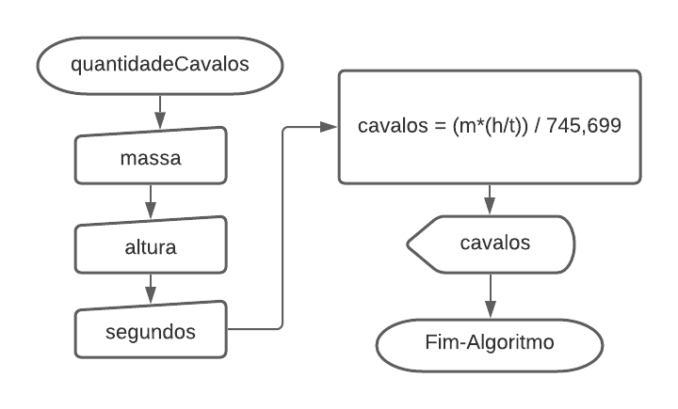

**Página 57:**

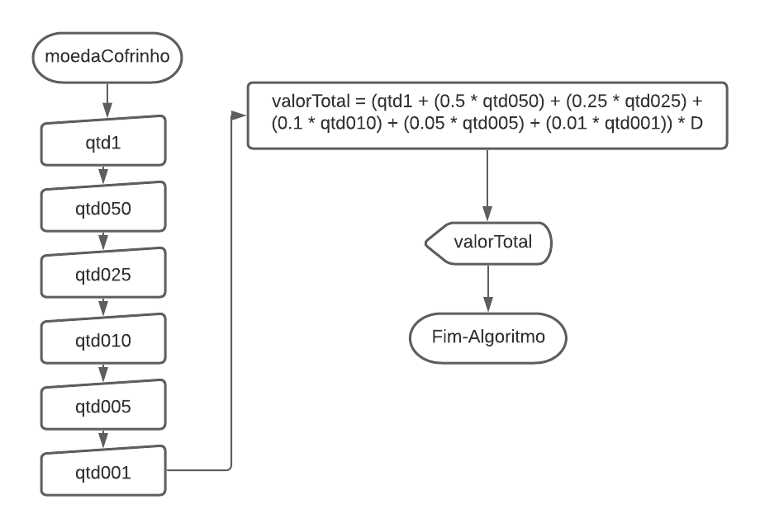

**Página 58:**

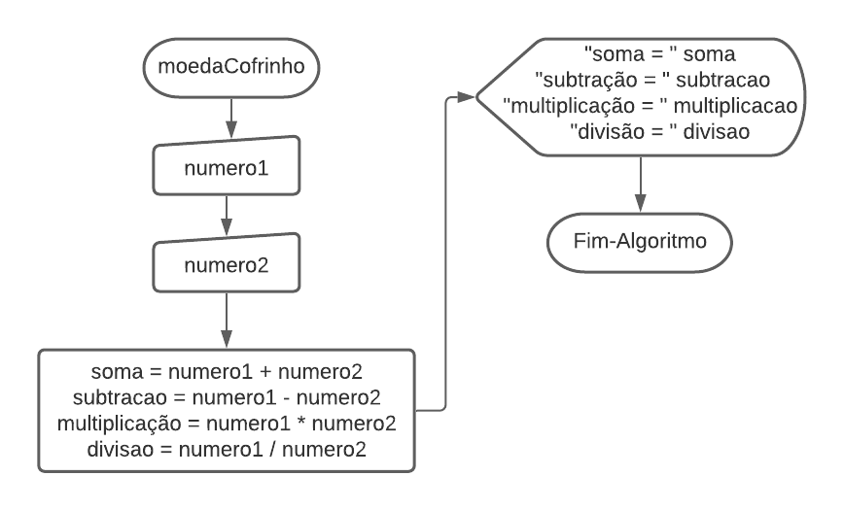

**Página 59:**

**Pseudocódigo:**

**algoritmo** horarioP

**declare** hora, minuto, segundo, segundosPassado, segundosRestantes **numerico**

**receba** hora

**receba** minuto

**receba** segundo

segundosPassados = (hora * 3600) + (minuto *60) + segundo

segundosRestantes = 86400 - segundosPassados

**exiba** “Já se passaram” segundosPassados “ segundos.”

**exiba** “Faltam ” segundosRestantes “segundos, para a meia-noite.”

**fim-algoritmo**

**Página 60:**

**Pseudocódigo:**

**algoritmo** mediasBimestrais

**declare** nota1, nota2, nota3, nota4,

mediaAritmetica, mediaGeometrica,

mediaPonderada **numerico**

**receba** nota1

**receba** nota2

**receba** nota3

**receba** nota4

mediaAritmetica = (nota1 + nota2 + nota3 + nota4) /4

mediaGeometrica = (nota1 * nota2 * nota3 * nota4)^(1/4)

mediaPonderada = ((nota1 * 1) + (nota2 * 2) + (nota3 * 3) + (nota4 * 4)) / 10

**exiba** “A média Aritmética é: ” mediaAritmetica “.”

**exiba** “A média Geométrica é: ” mediaGeometrica “.”

**exiba** “A média Ponderada é: ” mediaPonderada “.”

**fim-algoritmo**

**Página 61:**

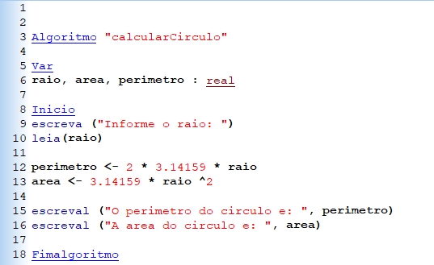

**Página 62:**

**Desafio:**

**Quanto tempo em dias um caracol leva para escalar um muro de 3 metros de altura, sabendo que Ele sobe 1m nas 12 horas em que fica acordado e escorrega 0,5m nas 12 horas em que fica dormindo?**

**R:** Ele leva 4 dias e 12 horas para subir um muro de 3 metros. No final de um dia ele sobe apenas 0,5 metros, ai em 4 dias ele vai ter subido 2 metros, com mais doze horas, antes de dormir, ele vai ter chegado ao topo.

**E se o muro fosse de 13 metros?**

**R:** 24 dias e 12 horas para subir o muro de 13 metros, utilizando o mesmo raciocínio do exercício anterior.

**Página 63:**

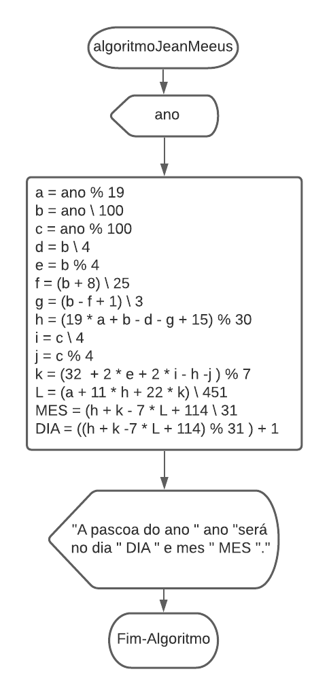

**Teste de mesa:**

|  |  |  |
| --- | --- | --- |
| **Variáveis** | **1º Teste** | **2º Teste** |
| **ANO** | **2010** | **2011** |
| **a** | 15 | 16 |
| **b** | 20 | 20 |
| **c** | 10 | 11 |
| **d** | 5 | 5 |
| **e** | 0 | 0 |
| **f** | 1 | 1 |
| **g** | 6 | 6 |
| **h** | 19 | 28 |
| **i** | 2 | 2 |
| **j** | 2 | 3 |
| **k** | 2 | 1 |
| **L** | 0 | 0 |
| **MES** | 4 | 4 |
| **DIA** | 4 | 24 |